Всероссийский конкурс юных исследователей окружающей среды

ГБОУ СОШ «Образовательный центр» с. Богатое муниципального района Богатовский Самарской области

Номинация «Ботаника и экология растений»

«ВЫРАЩИВАНИЕ ОГУРЦОВ НА ПОДВОЕ ИЗ ТЫКВЫ В УСЛОВИЯХ ТЕПЛИЦЫ В ЛИЧНОМ ПОДСОБНОМ ХОЗЯЙСТВЕ БОГАТОВСКОГО РАЙОНА
САМАРСКОЙ ОБЛАСТИ»

Автор:
Марков Матвей Евгеньевич, 6 класс

Руководитель:
Типикина Тамара Ивановна, учитель биологии

Консультант: Токарева Ольга Борисовна,
преподаватель ГБПОУ «БГСХТ им. Героя
Советского Союза Смолякова И. И.»

Самарская область
2020 год

СОДЕРЖАНИЕ

 | Введение | 3
1 | Обзор литературы | 4
1.1 | Ботанические особенности огурца и тыквы | 4
1.2 | Биологические особенности растений семейства тыквенных | 4
1.3 | Технологии прививки огурцов | 5
2 | Практическая часть работы | 8
2.1 | Методика проведения опыта | 8
2.2 | Техника проведения прививки (прививка в расщеп, укол) | 8
2.3 | Фенологические наблюдения за растением огурца в опыте | 9
2.4 | Показатели по количественному учету плодов огурца | 9
 | Выводы | 11
 | Заключение | 12
 | Список литературы | 13
 | Приложения | 14

ВВЕДЕНИЕ
Огурцы – одна из самых распространенных овощных культур на планете. Огурец – универсальный, полезный, низкокалорийный овощ, известный своим непревзойденным вкусом в любой кухне мира.
Актуальность темы: резкие колебания температур в дневное и ночное время, близкое расположение сети оврагов стали причиной выращивания огурцов в личных подсобных хозяйствах Богатовского района в основном в теплицах из поликарбоната для возможности получения стабильных урожаев этой культуры. Поэтому стало важным фактором с одной площади собрать большее количество плодов и увеличить срок полезного использования растений огурцов. Для решения этой проблемы, мы решили опытным путем исследовать эффективность применения выращивания огурцов на подвое из тыквы, как использование технологического способа на биологической основе.
В связи с экологизацией производства овощей также встал вопрос поиска новых путей решения проблемы борьбы с болезнями и вредителями. Прививка огурца на устойчивые к болезням подвои позволяет снизить использование пестицидов в овощеводстве. Растения огурца быстрее растут, сильнее развиваются, урожай увеличивается, а вкусовые качества не изменяются.
Цель работы: провести опыт по выращиванию огурцов на подвое из тыквы в условиях теплицы в личном подсобном хозяйстве.
Задачи работы:
1) изучить биологические особенности огурца и тыквы;
2) изучить методы прививки растения огурцов на подвой из тыквы;
3) провести все технологические мероприятия по посеву, прививке, уходу за растениями, сбору и учету плодов;
4) составить календарь фенологических наблюдений за растениями огурца, привитыми на подвой тыквы и корнесобственными;
5) провести количественный учет плодов при двух вариантах выращивания.
Гипотеза: растения огурцов, привитых на подвой тыквы, имеют преимущества в развитии и показателям плодоношения (период плодоношения; урожайность) перед корнесобственными.
Объект исследования: растения огурцов двух партенокарпических гибридов женского типа цветения Кураж и Амур;
Предмет исследования: особенности развития, плодоношения огурцов, при двух вариантах выращивания: привитых на подвой тыквы и корнесобственных.
Методы исследований: эксперимент, наблюдение, учёт, сравнение, анализ и синтез, фотографирование.
Практическая значимость: применение приема выращивания растений огурцов с помощью их прививки на подвой тыквы позволяет управлять уровнем урожайности данной культуры, получить экологически чистую продукцию, с высокими пищевыми качествами, так как возможно снизить обработки химическими средствами защиты, продлить срок полезного использования плодоносящих растений.

1. ОБЗОР ЛИТЕРАТУРЫ
1.1. Ботанические особенности огурца и тыквы

Тыква (Cucurbita maxima) и огурец (Cucumis sativus) - однолетние травянистые растение семейства тыквенных (Cucurbitaceae). Корень тыквы стержневой, проникает в почву на глубину 2-3 м, от него отходят боковые корни, располагающиеся преимущественно в пахотном слое почвы и доходящие в длину 4-5 м. Корень огурца стержневой и разветвленный, основная масса которого расположена в субстрате (до 30 см). Корневая система обладает высокой поглотительной способностью. Тыква (Cucurbita maxima) и огурец (Cucumis sativus) – однолетние травянистые растение семейства тыквенных (Cucurbitaceae) [3].
Корень тыквы стержневой, проникает в почву на глубину 2-3 м, от него отходят боковые корни, располагающиеся преимущественно в пахотном сло е почвы и доходящие в длину 4-5 м. Корень огурца стержневой и разветвленный, основная масса которого расположена в субстрате (до 30 см). Корневая система обладает высокой поглотительной способностью.
Стебель у тыквы и огурца стелющийся, шершавый, заканчивается усиками, которыми он цепляется за опору. Стебель может вытянуться на 1-2 и более м. Листья на черешках, сердцевидные, пятилопастные. В пазухах 3-го,4-го и последующих листьев образуются усики и цветки. Цветки на растениях тыквы и огурцов бывают мужские и женские. Мужские цветки имеют тычинки и не образуют завязи («пустоцветы»). Женские цветки после опыления образуют завязь, из которой развивается плод [1].
Тыква и огурец – перекрёстноопыляющееся растение, опыляют его насекомые. Селекционеры создали партенокарпические сорта и гибриды огурцов, которым не нужны насекомые-опылители, которые широко используют в теплицах.
Плод у тыквы и огурца – многосемянный, сочный. Ботаническое название плода – ложная ягода или тыквина. Поверхность плода бывает разной: от неопушённой гладкой до бугорчатой с шипами (белыми или черными).
Семена тыквы и огурцов – удлинённо-эллиптические, белые; мелкие – у огурца и средние и крупные (зависит от сорта) – у тыквы [3].

1.2. Биологические особенности растений семейства тыквенных

Отношение к теплу.
Тыква, как и огурец, происходят из тёплых стран, поэтому требовательность к теплу у них начинается с момента прорастания семян. Семена, высеянные в холодную почву, не дают всходов, пока почва не прогреется. Лучшими температурами для прорастания семян являются 25-30^{о} С. Число сборов огурцов зависит от внешних условий, среди которых главное значение имеет тепло: в тёплое лето больше сборов. Но чересчур высокую температуру они не выдерживают: при 35 ^{о} С пыльцы теряет свою способность
Отношение к влаге.
Высокие требования предъявляют тыква и огурец к влажности почвы и воздуха. Как у большинства растений семейства тыквенных, у них развивается сильная ботва, и широкие листья неэкономно расходуют влагу. Поэтому для получения высокого урожая необходим своевременный и многократный полив растений.
Наилучший урожай тыква и огурец дают на плодородных почвах при хорошей освещённости. Семена высевают, когда минуют заморозки и наступит тёплая погода с температурой днём не менее 15-20 ^{о} С, а ночью 8-10^{о} С всходы появятся через 4-6 дней после посева.
Уход за растениями тыквы и огурца заключается в своевременных поливах, рыхлении почвы и уничтожении сорняков [4].

1.3. Технологии прививки огурцов
В России основные данные по прививкам тыквенных овощных культур получены в 20-30 годах прошлого столетия. Технология прививки огурцов – основной агротехнический прием для повышения устойчивости растений, предотвращения и лечения увядания и болезней при выращивании, а также получения высокого урожая.
Слабые корни нередко ограничивают продуктивность огурца. Их масса не только меньше по отношению к надземной части растения по сравнению со многими другими овощными культурами, но они также чувствительны к низкой температуре, высокой концентрации почвенного раствора, к широкому ряду патогенов. При бессменном использовании грунта в нем накапливается инфекция (включая возбудителей корневой гнили), и на таких грунтах трудно получить высокий урожай. Решению, связанных с этим проблем, может помочь прививка на подвой с более мощной, холодостойкой и менее восприимчивой к болезням корневой системой – такой, как у тыквы крупноплодной - обычной на наших садовых участках [2].
Подвой – это растение, к которому присоединяют черенок нужного сорта. Он будет питать привитую часть (привой).
Огурцы прививают к тыквенным культурам (кабачку, тыкве, фецифолии, лагенарии, тладианте). Эти растения могут быть успешно использованы в качестве подвоя потому что: быстро растут, глубоко проникая в почву; устойчивы к низким температурам; хорошо усваивают питательные вещества из почвы при температуре 10-12°С; устойчивы к корневым гнилям и аскохитозу [6].
Растение – подвой (тыква), высевают на неделю раньше огурца (привой). Растения сажают как можно ближе друг к другу. Прививку делают, как только развернется первый настоящий лист, но можно и позже.
Прививку огурца на тыкву можно провести тремя способами: 1. в расщеп прямо в подсемядольные колена; 2. сближением побегов посредством срезов; 3. сближением в язычок [5].

Прививка в расщеп
Кратко: для прививки в расщеп необходимо срезать у привоя (тыквы) стебель как раз над двумя листочками и сделать разрез (расщеп) стебелька по центру между листочками. Верхнюю часть обрезанного и подготовленного сеянца привоя (огурца) вставить в полученный разрез и перевязать место прививки.
Подробно. Нужно подготовить и продезинфицировать инструмент. Обычно используют новое лезвие для бритвы, обработав его спиртом, либо тщательно прокалив на огне.
У подвоя, выше семядольных листиков, удалить точку роста. После этого сделать разрез приблизительно на 1,5-2 см вниз от семядольных листиков. Важно, чтобы разрез был прямым и не попал в полое внутреннее пространство.
У огурца отрезать нижнюю корневую часть и оставить верхнюю с семядольными листиками. Стебель зачистить от верхней кожицы на длину равную разрезу на тыкве.
Раскрыть разрез на тыкве и вставить привой огурца. Семядольные листики обоих растений должны быть параллельны друг-другу.
Перевязать место прививки бинтом, фольгой или скотчем. Перевязывать необходимо плотно, но без усилий и не оставлять открытых поверхностей.
Растение накрыть пакетом или пластиковой бутылкой, что позволит сохранить максимальную влажность и ускорить срастание подвоя и привоя.
Через некоторое время растение начнет рост. После чего, в зависимости от условий произрастания, сеянец нужно пересадить в открытый грунт.

Прививка сращиванием

Коротко. Вырастить рядом два сеянца: подвой и привой. На сеянцах, на одном и том же уровне, срезать часть стебля. Срезанными частями аккуратно соединить стебли, обмотать и ждать, когда побеги срастутся. Затем удалить корень привоя (огурца) и прищипнуть стебель подвоя (тыквы). Пересадить в открытый грунт.
Подробно. Предварительно проверить всхожесть семян. В торфяном горшочке посеять семечко тыквы и через 3-4 дня рядом – семечко огурца. Оставить в теплом месте. После появления всходов переставить горшочек под лампу. После того как у привоя и подвоя полностью раскроются семядольные листочки и появятся первые настоящие, можно начинать прививку.
Важно! За сутки до операции нужно обильно полить всходы.
С побегов тыквы и огурца продезинфицированным острым лезвием снять полоски корки длиной 3 см. и глубиной до1 мм.
Плотно соединить места, обвязать скотчем, фольгой или бинтом. После того как сеянцы срослись, удалить корневую систему огурца и прищипнуть тыкву. Таким образом, получаем ствол огурца и мощную корневую систему тыквы. При необходимости можно оставить и корневую систему огурца, только обрезав тыкву. Растение пересадить в открытый грунт или теплицу.

Прививка сближением в язычок

Коротко. На отдельно взятом подвое и привое острым лезвием сделать два заусенца в противоположных направлениях. Вставить один заусенец в другой и обмотать. Пересадить в рассадный горшочек. Когда побеги срастутся, отрезать побег тыквы и корень огурца, пересадить растение в открытый грунт.
Подробно.
Вырастить рассаду для прививки. В качестве субстрата использовать гидрогель, перлит или опилки. Опилки предварительно необходимо ошпарить. Удобрения в опилки и перлит не добавляют. Тыква крупнее огурца и растет быстрее, поэтому семена тыквы высадить в такой же субстрат, но на 3-4 дня позже даты посадки семян огурца.
После появления всходов огурца выждать 6-7 дней. В итоге должны получиться сеянцы с прямым и достаточно прочным стеблем, с подсемядольным коленом 6-8 см. Вынуть растения из субстрата, не повреждая корни и не пачкая стебли. Всходы готовы к прививке.
На тыкве сделать косой надрез сверху вниз под углом 45 градусов. На огурце точно такой же надрез снизу-вверх. Глубина надреза – от трети до половины толщины стебля. Длина надреза 5-8 мм.
У язычков, на месте соприкосновения со стеблем, снять эпидермис (верхняя часть кожи растения). Аккуратно вставить привой в подвой. Обмотать место прививки фольгой.
Пересадить в рассадный горшочек, чтобы место прививки было на 1,5 см выше грунта. Для поддержания высокой влажности накрыть растение пластиковой бутылкой и следить, чтобы температура была не ниже 22-24 градуса, избегая прямых солнечных лучей.
Через неделю срезать над местом прививки тыкву. Отрезать корень от огурца необязательно. Дальнейшему росту он не препятствует, а скорее помогает. В зависимости от условий произрастания, сеянец пересадить в открытый грунт или теплицу [7].

2. ПРАКТИЧЕСКАЯ ЧАСТЬ

2.1. Методика проведения опыта
Для проведения опытно-практических мероприятий используем теплицу арочного типа из поликарбоната на территории личного подсобного хозяйства (рис. 1 приложения).
Для исследования возьмем семена тыквы и огурцов для посева (рис. 2 приложения).
Тыква: крупноплодная, ранняя сорт Лечебная.
Огурцы: 1. скороспелый партенокарпический гибрид женского типа цветения Кураж; 2. ранний партенокарпический гибрид женского типа цветения Амур.
Семена перед посевом замочили на ночь, высеяли в горшочки с грунтом. Тыкву высеяли на 4 дня раньше огурцов.
С момента посева семян проводили наблюдения за растениями и описание особенности фенологических признаков (рисунки 3 приложения), на основании полученных данных составили: календарь фенологических наблюдений до высадки в теплицу и после неё у растений огурца. Сведения приведены в таблице 1.
Таблица 1
Календарь фенологических наблюдений за растением огурца и тыквы

Наименование гибрида/сорта | Замачивание | Посев | Всходы |  | Фаза наст.  листа | Прививка | Рост  огурца | Высадка  в теплицу
Наименование гибрида/сорта | Замачивание | Посев | Начало | Полные
Огурцы
Кураж | 31.03. | 01.04. | 07.04. | 15.04. | 20.04. | 22.04. | 30.04. |  | 05.05
Амур | 31.03. | 01.04. | 09.04. | 15.04. | 20.04. | 22.04. | 30.04. |  | 05.05
Тыква
Лечебная | 27.03. | 28.03. | 03.04. | 13.04 | 18.04. | 22.04.

По данным таблицы 1 видно, что фазы развития по срокам наступления двух гибридов огурцов одинаковые. У огурца Амур на 2 суток задержалось начало появление всходов, но по срокам протекания фазы полных всходов гибриды сравнялись между собой. Прививку проводили на 22 день после посева огурцов и на 26 день - тыквы.

2.2. Техника проведения прививки (прививка в расщеп, укол)

Прививку мы начали проводить на момент, когда тыква имела раскрывшийся первый настоящий лист. У огурца этого допускать не следует. Все инструменты продезинфицировали раствором марганцовки.
Сначала мы срезали точку роста на тыкве (прямо у семядольных листочков); далее – вставили в освободившееся место в центре стебля заострённую палочку (толщиной 3 мм) на глубину примерно 5 мм и оставили её там. Сеянец огурца срезали чуть выше корня, слегка заострив его кончик; после этого его аккуратно вставили в центр стебля тыквы, предварительно вытянув оттуда палочку.
Сеянец огурца должен зайти в стебель тыквы до упора и крепко там держаться. В процессе данной операции важно не делать очень глубокого прокола, чтобы не дойти до пустоты в стебле (это негативно влияет на приживаемость). На рисунке 4 приложения отражены фрагменты опытно-технологических мероприятий и их результаты.
По вопросам ухода за привитыми растениями в теплице получил консультации у специалиста - агронома Токаревой Ольги Борисовны (рисунок 5 приложения).

2.3. Фенологические наблюдения за растением огурца в опыте

Условия выращивания и мероприятия по уходу были одинаковы для корнесобственных растений и привитых растений огурцов. Почва была одного типа во всех вариантах опыта. Полив проводили по необходимости, не допуская переувлажнения почвы. Слой мульчи из лузги подсолнечника поддерживал почву в теплице в рыхлом состоянии. Особенности опыта показаны на рисунке 6 приложения.
В таблице 2 приведем данные по фенологическим наблюдениям за растением огурца по двум вариантам после высадки в теплицу.

Таблица 2
Календарь фенологических наблюдений за растением огурца в опыте

Вид растений | Наименование гибрида/сорта | Высадка  в теплицу | Начало цветения | Первый сбор | Последний сбор | От высадки до последнего сбора, дней
Корнесобственные (контроль) | Кураж | 05.05 | 17.05. | 21.05. | 30.06. | 56
Корнесобственные (контроль) | Амур | 05.05 | 10.05. | 17.05. | 02.07. | 58
Привитые растения | Кураж | 05.05 | 22.05. | 02.06. | 03.08. | 90
Привитые растения | Амур | 05.05 | 21.05. | 31.05. | 05.08. | 92

На основании информации таблицы 2 можно сделать вывод, что корнесобственные растения огурцов раньше зацвели и начали плодоносить, но привитые растения в среднем на 30 дней плодоносили дольше.
На рисунке 7 приложения приведены фазы развития огурцов по вариантам.

2.4. Показатели по количественному учету плодов огурца
В таблице 3 и графике на рисунке 8 представлены сведения по средним показателям количественного учета плодов огурца по двум гибридам и вариантам выращивания.
Таблица 3
Количественный учет плодов огурца

Наименование гибрида/сорта | Количество учетных  растений | Собрано плодов, штук
Наименование гибрида/сорта | Количество учетных  растений | С привитых растений | С корнесобственных растений (контроль)
Кураж | 2+2 | 45 | 23
Амур | 2+2 | 48 | 27

На каждом варианте опыта было по 2 учетных растения огурца. По данным таблицы 3 видно, что с привитых растений огурца собрали большее количество плодов по двум гибридам, чем с корнесобственных: на 95% (29 шт.) у Куража, на 78% (30 шт.) у Амура.
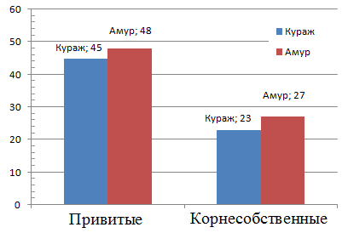
Рисунок 8. Сведения по количественному учету плодов огурца по двум гибридам и вариантам выращивания.
На рисунке 9 приложения приведены фотоматериалы по результатам опыта по выращиванию огурцов на подвое из тыквы в условиях теплицы в личном подсобном хозяйстве.

ВЫВОДЫ

По результатам проведённой работы по опыту выращиванию огурцов на подвое из тыквы в условиях теплицы в личном подсобном хозяйстве можно сделать следующие выводы:
прививка огурцов на подвой тыквы способствует более длительному плодоношению растений, по опытным данным в среднем на 30 дней.
на основании календаря фенологических наблюдений можно сказать, что привитые растения огурца превосходили корнесобственные по высоте, количеству листьев и их площади. Лучшее развитие во все фазы имели растения огурца, привитые на тыкву, чем корнесобственные.
увеличение урожайности огурца свидетельствует о преимуществе привитых растений по сравнению с корнесобственными: с привитых растений собрали большее количество плодов по двум гибридам, чем с корнесобственных: на 95% (29 шт.) у Куража, на 78% (30 шт.) у Амура.
Дегустационная оценка огурцов не выявила изменений их вкусовых качеств при прививке на подвой тыквы.
В качестве рекомендаций производству важно выполнять условия:
прививку следует производить в фазе полного раскрытия семядольных листьев привоя и подвоя, на 3-5 день после всходов;
все технологические операции по проведению прививки важно выполнять продезинфицированными инструментами;
в течение недели растения после прививки выдерживать при высокой влажности воздуха (95 %) и температуре (25°С).
Применение приема выращивания растений огурцов с помощью их прививки на подвой тыквы позволяет управлять уровнем урожайности данной культуры, получить экологически чистую продукцию, с высокими пищевыми качествами, так как возможно снизить обработки химическими средствами защиты, продлить срок полезного использования плодоносящих растений

ЗАКЛЮЧЕНИЕ

В течение проведения опытно-практических мероприятий, работая в теплице с растениями огурца, я научился:
- самостоятельно осуществлять агротехнологические приемы по выращиванию растений огурца: посев, полив, пересадку в теплицу, подвязку, проведение прививки на подвой из тыквы, формирование куста (удаление нарастающих стеблевых частей подвоя); сбор плодов.
- проводить наблюдения за развитием растений огурца по фенологическим признакам и фазам развития;
- проводить, количественный учет плодов растений огурцов по двум гибридам и вариантам выращивания.
В ходе работы были получены авторские фотографии этапов проведения опыта, фаз развития растений огурца и плодоношения.
По итогам проведенного исследования подтверждено изначальное положение гипотезы, что растения огурцов, привитых на подвой тыквы, имеют преимущества в развитии и показателям плодоношения (период плодоношения; урожайность) перед корнесобственными.
В перспективе дальнейшего продолжения темы исследования можно предположить изучение особенностей развития растений огурца при различных видах подвоя, выборе выращиваемых гибридов или сортов, различных способах прививки, для подбора оптимального варианта для условий своего участка.
.

СПИСОК ЛИТЕРАТУРЫ

1. Андреев Ю.М. Овощеводство: учеб. 2-е изд., стер. М.: Академия, 2003. - 256 с.
2. Котов В.П. и др. Биологические основы получения высоких урожаев овощных культур, Учебное пособие. - СПб.: Лань, 2020. - 128 с.
3. Родников Н. П., Курюков И. А., Смирнов Н. А. Овощеводство; Колос -М., 2017. - 384 c.
4. Ториков В.Е., Сычев С.М. Овощеводство. Учебное пособие. - СПб.: Лань, 2020. - 128 с.
5. Тутова Т.Н. Влияние способа прививки, вида подвоя и физиологически активных веществ на особенности роста, развития и урожайность огурца в защищенном грунте, 2005: https://www.dissercat.com/content/vliyanie-sposoba-privivki-vida-podvoya-i-fiziologicheski-aktivnykh-veshchestv-na-osobennosti
6. Федоров А.В. Биологические и технологические основы применения прививки при выращивании тыквенных культур в сооружениях защищенного грунта, 2007: https://www.dissercat.com/content/biologicheskie-i-tekhnologicheskie-osnovy-primeneniya-privivki-pri-vyrashchivanii-tykvennykh
7. Интернет энциклопедия о сельском хозяйстве: https://7ogorod.ru/prochee/ privivka-ogurca-na-tykvu.html

ПРИЛОЖЕНИЕ
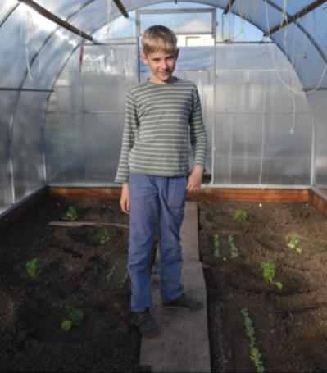 | 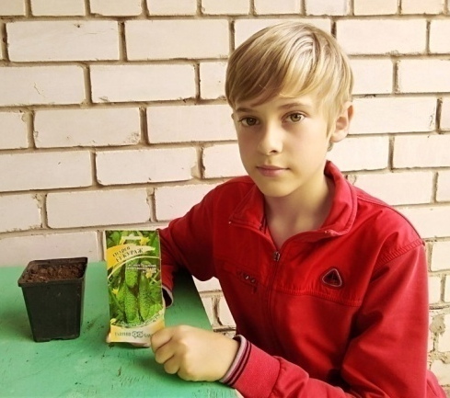 | 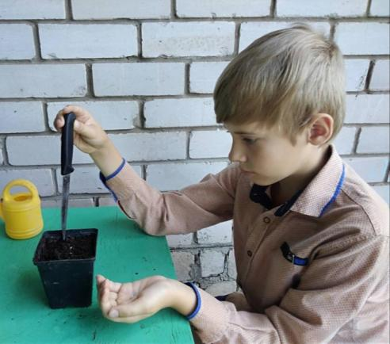
Рис. 1. Теплица арочного типа из поликарбоната | Рис. 2. Посев семян тыквы и огурцов

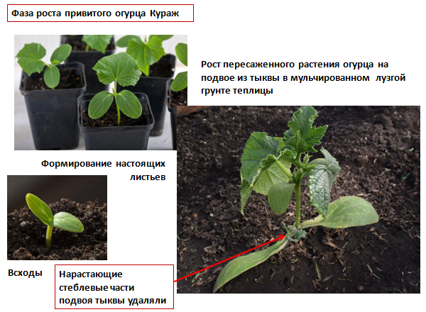Рис. 3. Особенности фенологических признаков

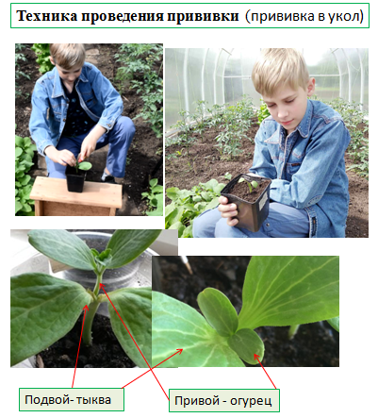 | 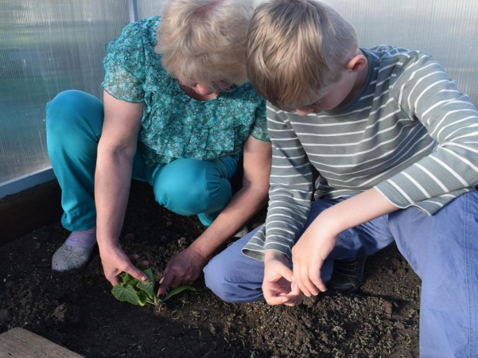  Рис. 5. Консультация со специалистом-агрономом по вопросам ухода за привитыми растениями в теплице
Рис. 4. Опытно-технологические мероприятия
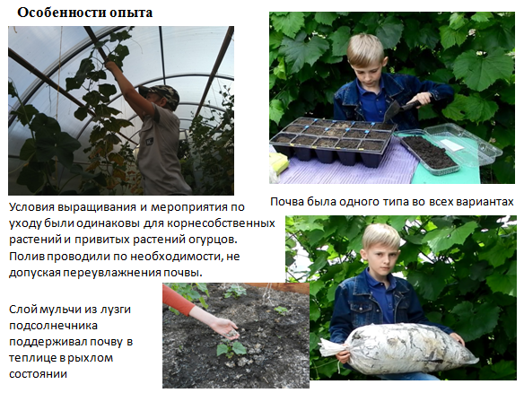 Рис. 6. Особенности опыта

Рис. 6. Особенности опыта
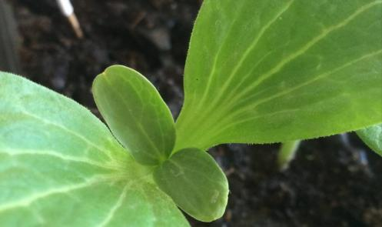 | 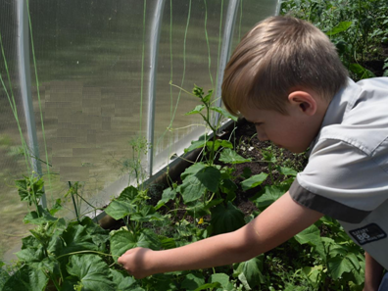
Прививка на подвое тыквы огурца Амур | Уход за растениями огурца в теплице, подвязывание полипропиленовым шпагатом

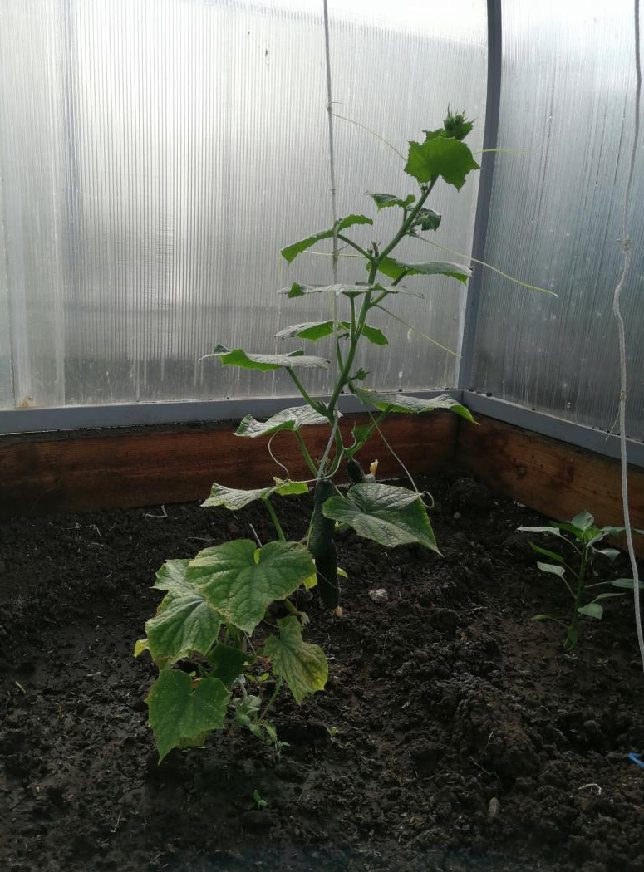 | 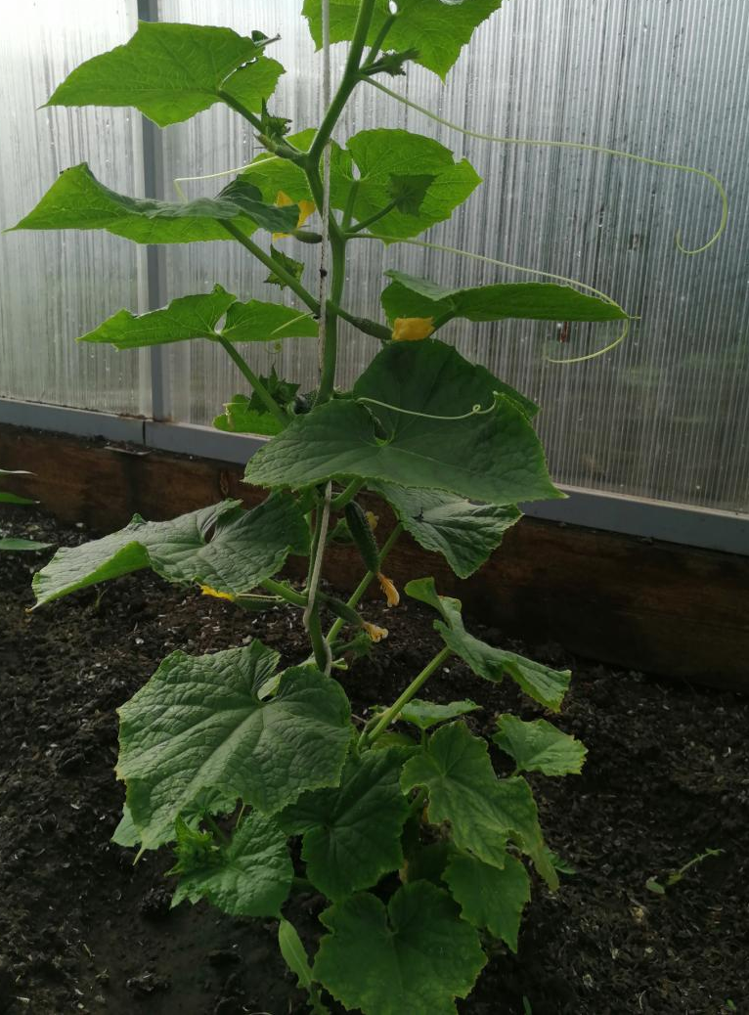 | 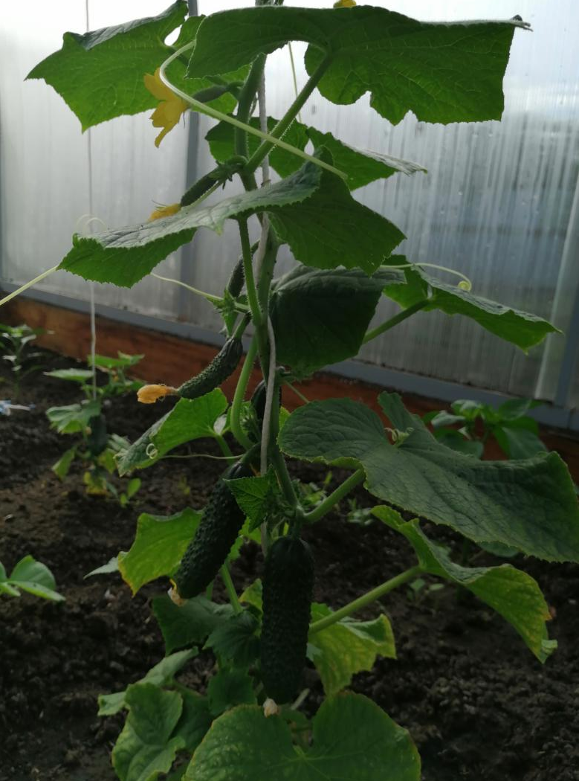
Рис. 7. Развитие корнесобственного огурца | Развитие огурцов, привитых на подвой из тыквы
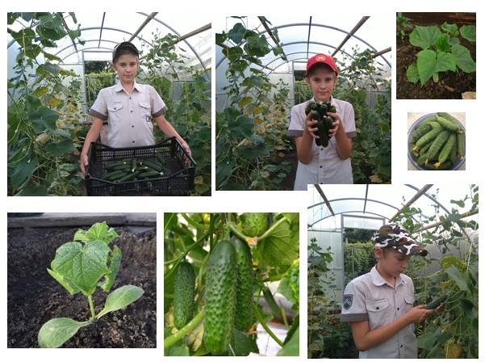
Рис. 9. Результаты опыта по выращиванию огурцов на подвое из тыквы в условиях теплицы в личном подсобном хозяйстве

